
МИНОБРНАУКИ РОССИИ
Федеральное государственное бюджетное образовательное учреждение
высшего образования
«МИРЭА – Российский технологический университет»
РТУ МИРЭА
Институт искусственного интеллекта
Кафедра №536 – программного обеспечения систем радиоэлектронной аппаратуры

ОТЧЕТ
ПО НАУЧНО-ИССЛЕДОВАТЕЛЬСКОЙ РАБОТЕ
ЗА 6-Й СЕМЕСТР
Тема: «Разработка электронного журнала конструктивных неувязок»

Студент группы КМБО-02-22 | И.О. Кочнов
Руководитель практики | Д.Ю. Самофалов

«Отчет представлен к рассмотрению» | «___» __________2025 г. | (подпись студента)
«Отчет утвержден.  Допущен к защите» | «___» __________2025 г. | (подпись руководителя)

Москва 2025

Оглавление

Введение 3
1 Постановка задачи 4
1.1 Предварительное задание 4
1.2 Основное задание 4
1.2.1 Описание задания 4
2. Описание работ и результатов 6
2.1 Содержание и результат выполненных работ 6
2.1.1 Описание создания проекта 6
2.1.2 Схема таблиц БД 6
2.1.3 Описание классов и форм 7
2.2 Инструкция по использованию 9
2.3 Доступ к результатам 12
Заключение 13
Список литературы 14

Введение
НИР проводилась на предприятии, занимающееся авиастроением, а именно – конструированием самолетов. Для этого конструктора разрабатывают конструкторскую документацию (далее – КД), по которой в дальнейшем и собираются составные части самолетов и сами самолеты. Однако, нередки случаи конструктивных ошибок/неточностей/неувязок в написании КД, ввиду которых точная сборка невозможна. Для ведения всех неувязок на предприятии велся специальный журнал. Теперь предприятие хочет перевести его в электронный вид для удобства/ускорения процесса исправления/удешевления производства самолетов. Этой задачей я и занимался по ходу своей НИР.

1 Постановка задачи

1.1 Предварительное задание

Предварительно были изучены C#, Visual Studio и WPF, разработаны несколько тестовых проектов, таких как вывод введенного сообщения на экран по кнопке, парсинг csv файла, данного на вход программы по кнопке, пересчет значений внутри и возврат итогового файла. Также был проект, направленный на изучение работы с xml, элементами wpf окна, подключение к базе данных Postgre и направление запросов туда. В ходе выполнение задания были изучены как новые технологии, так и был повторен курс “Базы данных”

1.2 Основное задание

После успешного выполнения предварительных заданий, руководителем было решено дать основное задание. Было предложено несколько возможных проектов, после совместных обсуждений было выбран описанный далее проект - «Разработка электронного журнала конструктивных неувязок».

1.2.1 Описание задания

Необходимо реализовать Desktop-приложение для ведения работниками электронного журнала конструктивных неувязок. Программы должна давать пользователям возможность авторизации, которая должна производиться через поиск соответствия в базе данных. После авторизации программа должна показывать сводную таблицу (журнал) со следующими полями:
- Id вопроса;
- Номер КД;
- ФИО технолога, создавшего вопрос;
- Дату создания вопроса;
- Текст вопроса;
- Отдел, куда адресован вопрос;
- ФИО конструктора, давшего ответ;
- Дата ответа;
- Текст ответа;
- Комментарий технолога;
- Статус вопроса (открыт (created), решен (solved), закрыт (closed) – вопрос открыт, когда еще нет новейшего или первого ответа; решен, когда технолог дал какой-то ответ; закрыт, когда конструктор принял ответ; если конструктор не принял ответ, он должен иметь возможность указать комментарий, после чего вопрос вернется в статут открыт).
При отсутствии данных для какого-либо поля (в случае отсутствия ответа и соответствующих ему данных или комментария), оно должно быть равно null. Необходимо предоставить сводную таблицу как объединение по ключам таблиц со всеми вопросами, всеми ответами, всеми сотрудниками и всеми отделами. Также должна быть реализована возможность экспорта сводной таблицы в Excel.

2. Описание работ и результатов

2.1 Содержание и результат выполненных работ

2.1.1 Описание создания проекта

После получения ТЗ началась разработка проекта. Вначале были продуманы схемы таблиц БД (см. пункт 2.1.2), затем классовая архитектура программы (см. пункт 2.1.3), затем началось написание кода – разработка всех классов и форм, настроек взаимодействия с БД, дизайна программы. На финальном этапе был добавлен экспорт данных в Excel, подсветка записей в журнале желтым цветом (см. пункт 2.2).

2.1.2 Схема таблиц БД

На рисунке 1 представлена схема таблиц разработанной базы данных
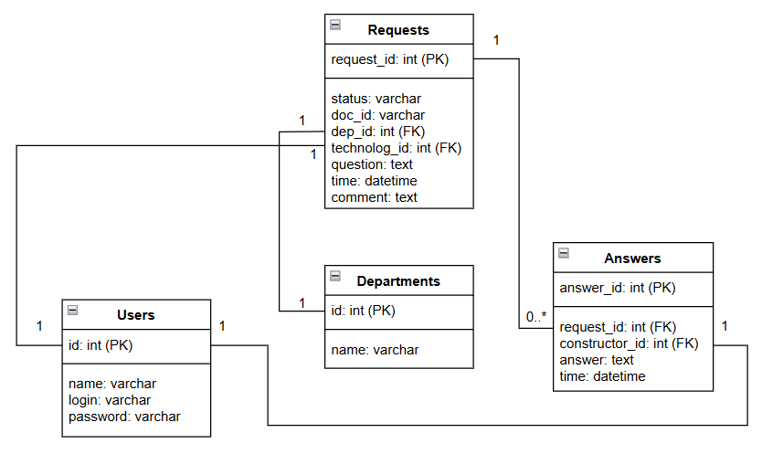
Рисунок 1 – Схема таблиц БД

Некоторые пояснения по схеме:
- PK – Primary Key, первичный ключ;
- FK – Foreign Key, внешний ключ.

2.1.3 Описание классов и форм

Был написан класс DatabaseHepler, который реализует работу с базой данных – берет оттуда данные и добавляет их. На рисунке 2 изображено представление этого класса.
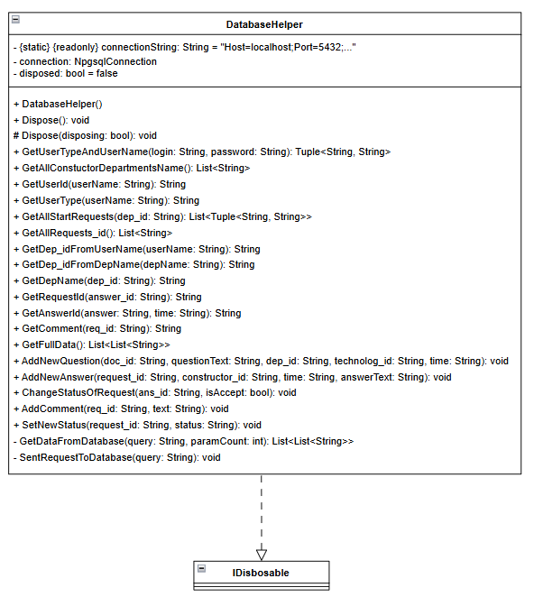
Рисунок 2 – Класс DatabaseHelper

Затем были реализованы следующие формы:
- AddQuestionForm: добавление вопроса. В форму вводятся необходимые данные, и при нажатии на кнопку “Создать вопрос”, вопрос добавляется в бд (либо выводится сообщение об ошибке через MessageBox). Ее может открыть только технолог;
- ChangeQuestionForm: просмотр вопроса и добавление ответа, комментария. Форма представляет собой окно с 3 вкладками: вкладка вопроса, ответа, и комментария. Если, например, ответа нет, то доступна только 1 вкладка, если нет комментария, то соответствующая вкладка недоступна, а остальные доступны. Вкладки позволяют посмотреть всю информацию по вопросу, либо же добавить новую (добавить ответ или комментарий) при наличии достаточных прав (конструктор, открывший окно, работает в отделе, куда направлен открытый вопрос, либо технолог, открывший окно, является создателем вопроса);
- ChangeStatusForm: изменение статуса вопроса админом. В форме необходимо выбрать номер вопроса и новый статус;
- JournalWindow: окно журнала. Показывает в виде таблицы журнал и предоставляет возможность получить доступ к остальной функциональности приложение через меню сверху. Заполнение таблицы реализовано через механизм Binding;
- AuthorizationWindow: окно авторизации. Пользователь вводит логин и пароль и либо получает сообщение об ошибке, либо переходит в JournalWindow.
Описанные выше формы были нарисованы с помощью языка разметки XAML. Пример представлен на рисунке 3.
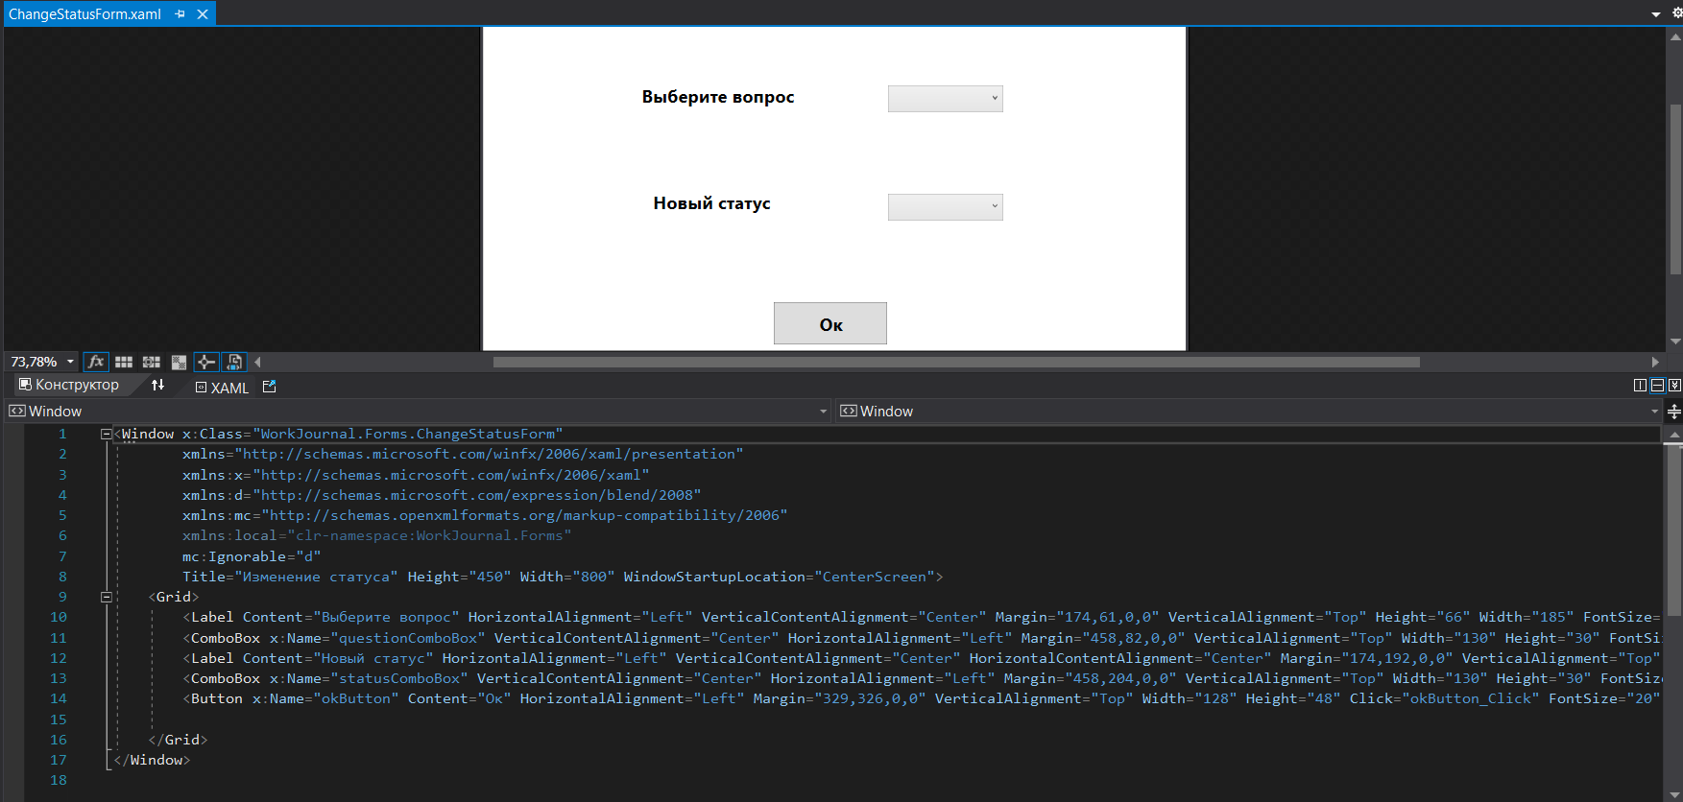
Рисунок 3 – XAML разметка для ChangeStatusForm

2.2 Инструкция по использованию

При входе в приложение пользователь видит окно, представленное на рисунке 4. Ему необходимо ввести туда логин и пароль, выданный руководством.
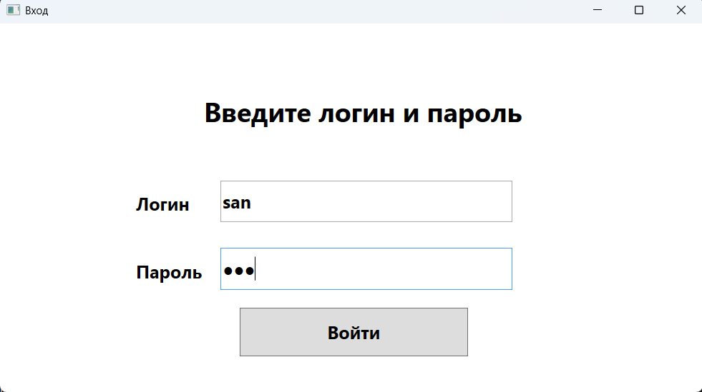

Рисунок 4 – Окно авторизации

Затем, пользователь видит перед собой окно с журналом, представленное на рисунке 5.

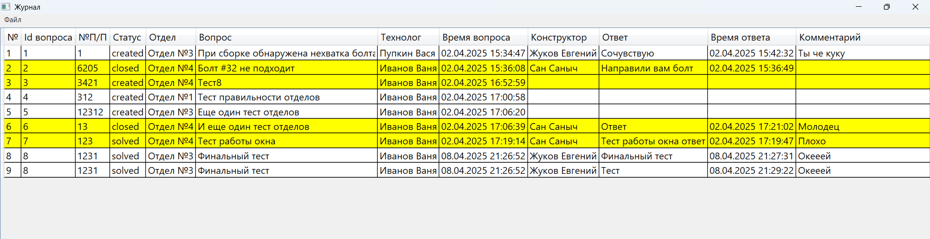
Рисунок 5 – Окно с журналом

Тут видны все записи, кем они сделаны и когда. Желтым выделяются те записи, непосредственно к которым пользователь имеет прямое отношение (это его вопрос или вопрос адресован в его отдел).
При нажатии 2 раза на нужную запись вопроса, открывается окно просмотра вопроса, представленное на рисунке 6.
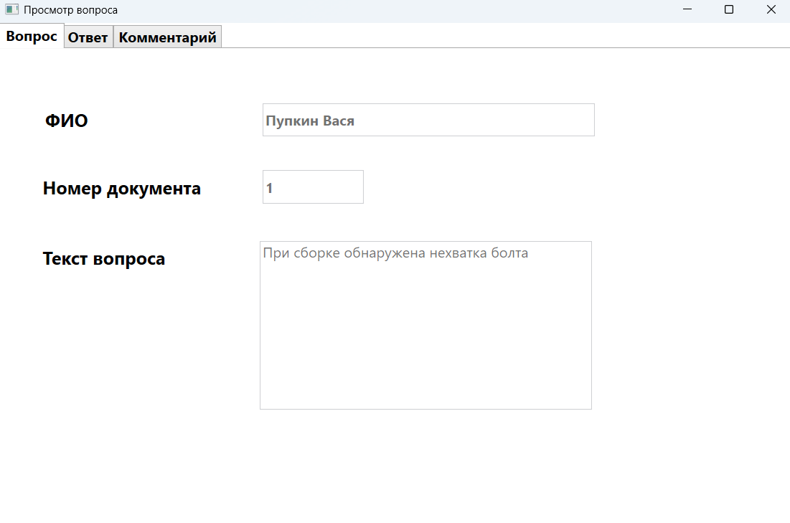
Рисунок 6 – Окно просмотра вопроса

При наличии прав, пользователь может перейти в недостающую вкладку и добавить информацию (ответ или комментарий) – рисунок 7.
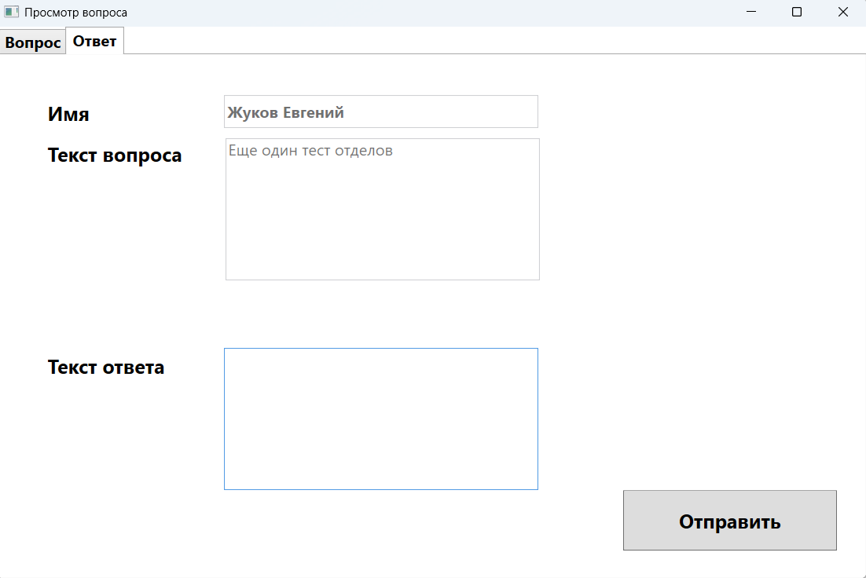
Рисунок 7 – Окно добавления ответа

Технолог, при нажатии в меню Редактировать -> Добавить ответ (другим пользователям оно недоступно), попадает в окно, представленное на рисунке 8. В нем он может добавить вопрос, введя соответствующие данные и нажав на кнопку “Создать вопрос”.

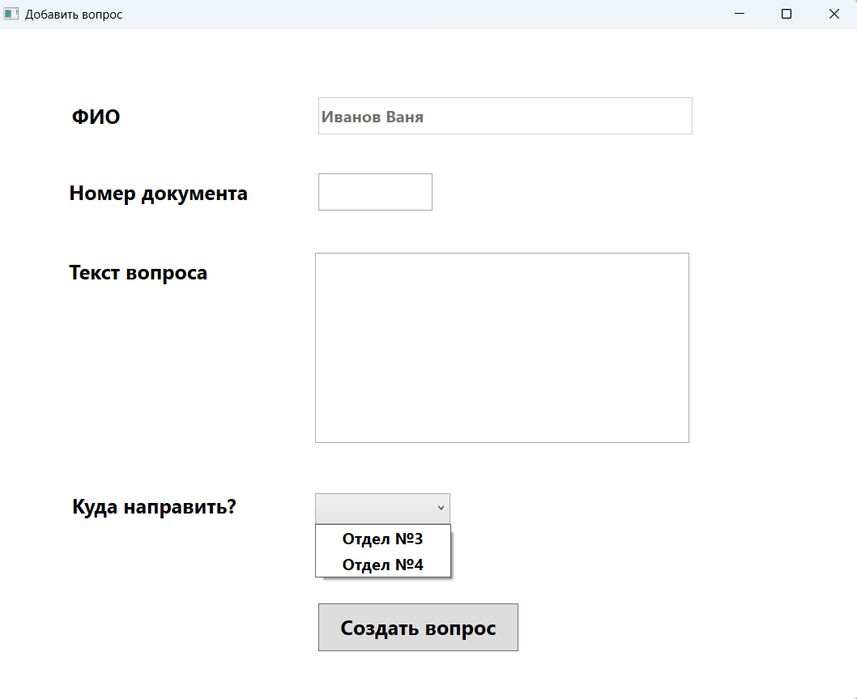
Рисунок 8 – Окно добавления вопроса

Админ, при нажатии в меню на Редактировать -> Изменить (другим пользователям оно недоступно) вопроса, попадет в окно, представленное на рисунке 9. В нем он может изменить статус вопроса, указав нужные данные и нажав на кнопку “Ок”

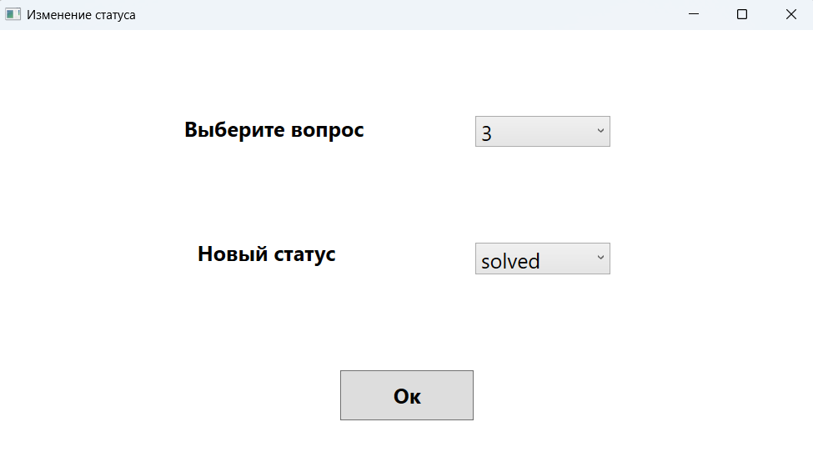
Рисунок 9 – Окно изменения статуса вопроса

При нажатии на Файл -> Сохранить, система запросит у пользователя директорию, куда сохранить файл, и сохранит его под указанным именем. При нажатии на Файл -> Выйти, пользователя перекинет на страницу авторизации.

2.3 Доступ к результатам

Код можно получить по ссылке https://github.com/dodle4532/WorkJournal

Заключение

В ходе выполнения данного проекта был создан электронный журнал конструктивных неувязок. Приложение полностью работает и будет в дальнейшем дорабатываться и внедряться на предприятии.
В ходе работы был изучен были изучены C#, работа в IDE Visual Studio, фреймворк .NET. Были получены практические навыки разработки приложений с использованием PostgreSQL, WPF и XML.

Список литературы

- Батаев, Л. В. Разработка клиент-серверных приложений на PostgreSQL / Л. В. Батаев, А. В. Говязин. – Санкт-Петербург : БХВ-Петербург, 2020. – 480 с.
- Макдональд, М. WPF 4.5. Создание оконных приложений на C# / М. Макдональд ; пер. с англ. А. В. Слинкина. – Москва : Вильямс, 2021. – 1024 с.
- Рихтер, Д. CLR via C#. Программирование на платформе Microsoft .NET Framework 4.5 / Д. Рихтер ; пер. с англ. А. В. Слинкина. – Москва : Питер, 2021. – 896 с.
- Троелсен, Э. Язык программирования C# 9.0 и платформа .NET 5 / Э. Троелсен ; пер. с англ. А. В. Слинкина. – Москва : Вильямс, 2021. – 1328 с.
- Фленов, М. Е. XML. Проектирование и реализация / М. Е. Фленов. – Санкт-Петербург : БХВ-Петербург, 2021. – 320 с.

